STAROPOLSKIM OBYCZAJEM
W DWÓJCE ZAWSZE ŚWIĘTA Z JAJEM!!!
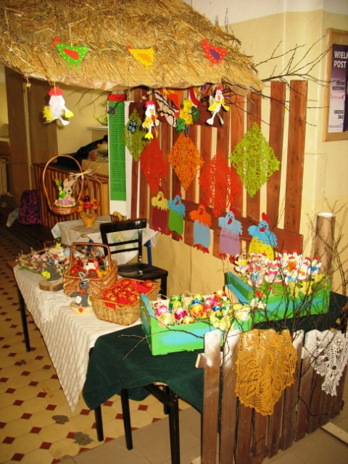
Kiedy wiosna ze snu wstaje
W Dwójce kiermasz prac powstaje.
Ruch, szum, rwetes, praca wre,
Każdy coś wykonać chce.
Są zające i barany -
Blisko Poniedziałek Lany,
Więc się spieszyć trzeba, bo
Wielkanocnych pomysłów jest ze sto...
Kurek, kaczek, kogucików...
Jest Ci u nas już bez liku.
Żótciusieńkie trzy kurczaczki
Spoglądają na dwie kaczki.
Tam za płotkiem króliczki szydełkowe,
Dalej jaja wyborowe...
Tu zające z kokardami,
Tam barany są z rogami...
Palmy piękne, kolorowe,
Kraszanki staranne - wręcz wzorowe.
Pod nadzorem pani Basi
Każdy pisankę swą pitrasi.
Bibuły, kordoneczki, wstążki -
To jajko gładkie, tamto w prążki...
Te koszyczki wiklinowe
Goszczą jajka czekoladowe.
Wszystko tutaj podpowiada,
Że na kiermasz przyjść wypada.
A ten baran z chorągiewką
Nieśmiało schował się za drzewko,
Poprawił rogi zadowolony,
Bo już słyszy wielkanocne dzwony.
Króliczki, kaczki i kurczak mały
Razem Gości powitały.
Zając dumnie zaczął mowę:
Skoro święta już gotowe,
Proszę wszystkich tu zebranych
- Rodziców i Uczniów kochanych -
O zapamiętanie słów ponad czasowych:
- Życząc świąt zdrowych i kolorowych -
Staropolskim obyczajem
W Dwójce zawsze święta z jajem!
M. Dudek
W dniach od 22 - 24 marca 2010 r. w naszej szkole
odbędzie się kiermasz ozdób wielkanocnych -
autorstwa dzieci, młodzieży i nauczycieli SP nr 2,
na który serdecznie zapraszamy - licząc na hojność klientów,
darczyńców itp.
Oto co będzie można zakupić:
